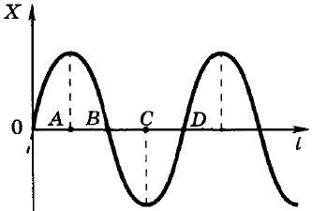
А20-1. На рисунке изображена поперечная волна, распространяющаяся по шнуру, в некоторый момент времени. Расстояние между какими точками равно длине волны?
1) ОВ 2) АВ
3) OD 4) AD

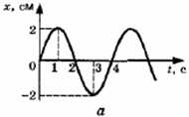
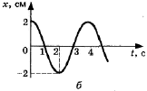
А20-2. На рисунке представлены графики зависимости координаты х центров масс тела а и тела б от времени t при гармонических колебаниях вдоль
оси Ох. На каком расстоянии друг от друга находятся центры масс тел а и б в момент времени t = 1с?
1) 4 см 2) 2 см
3) 0 см 4) -2 см

А20-3. В каких направлениях движутся частицы среды при распространении поперечных механических колебаний?
1) только в направлении распространения волны
2) в направлениях, перпендикулярных направлению распространения волны
3) в направлении, противоположном направлению распространения волны
4) в любых направлениях

А20-4. Мимо рыбака, сидящего на пристани, прошло 5 гребней волны за 10 с. Каков период колебаний поплавка на волнах?
1) 5 с 2) 50 с
3) 2 с 4) 0,5 с

А20-5. Диапазон голоса мужского баса занимает частотный интервал от ν₁= 80 Гц до ν₂ = 400 Гц. Отношение граничных длин звуковых волн λ₁ / λ₂ этого интервала равно
1) 0,1 2) 0,2
3) 10 4) 5

А20-6. Как изменится длина волны при уменьшении периода колебаний источника в 2 раза?
1) увеличится в 4 раза 2) уменьшится в 2 раза
3) увеличится в 2 раза 4) уменьшится в 4 раза

А20-7. Ультразвуковой эхолот улавливает отраженный от дна моря сигнал через время t после его испускания. Если скорость ультразвука в воде равна v, то глубина моря равна
l) vt 2) 2vt
3) vt / 2 4) v / t

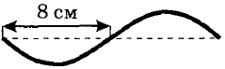
A20-8. На рисунке изображена поперечная волна. Частота колебаний частиц среды, в которой она распространяется, 4 Гц. Чему равна скорость волны?
1) 0,16 м/с 2) 0,32 м/с
3) 0,64 м/с 4) 0,8 м/с
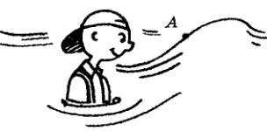

А20-9. Мальчик стоит в воде (см. рис.) и мимо него слева направо идет волна. Куда движется щепка на воде в точке А?
1) 2) 3) 4)

А20-10. Волна частотой 3 Гц распространяется в среде со скоростью 6 м/с. Определите длину волны.
1) 1 м 2) 2 м
3) 0,5 м 4) 18 м

